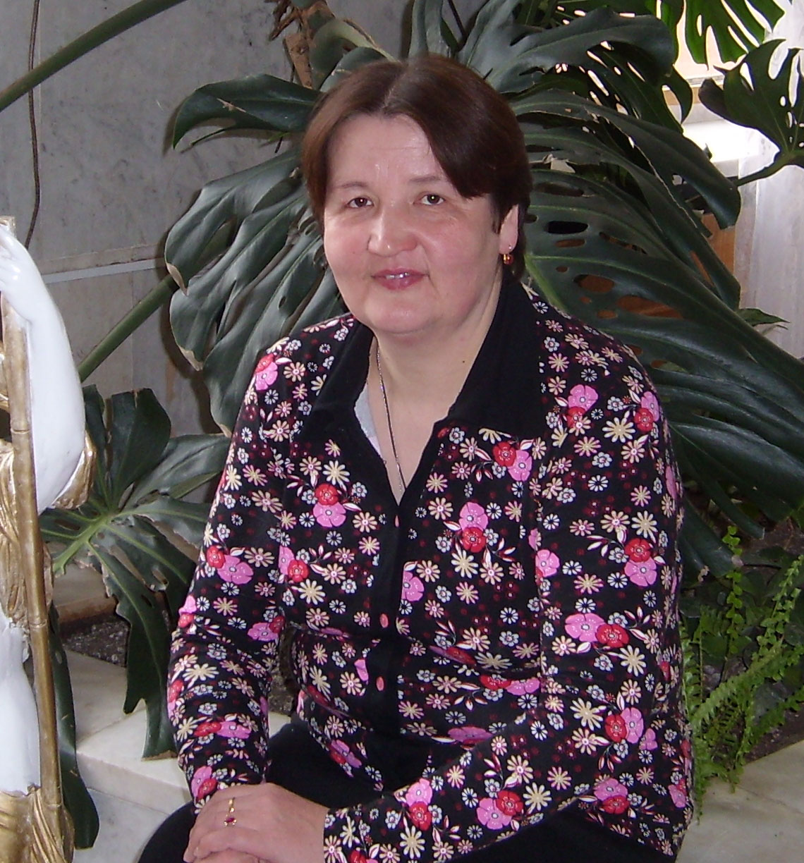

Резюме

Ф.И.О. Клементьева Алевтина Ванифатовна
Курируемый класс 6а
Учебный предмет алгебра, геометрия
Стаж работы 27 лет
Я, Клементьева Алевтина Ванифатовна , работаю в Батыревской СОШ №1 с 1988 года. До этого, после окончания физико- математического факультета ЧГПИ, с 1982 года по 1987 год работала в Иш- Суринской восьмилетней школе Яльчикского района. С 1983 года была назначена классным руководителем. Перед нами, работающими детьми, стоят следующие задачи: создание условий для раскрытия потенциальных талантов каждого ребенка, для их максимального развития, для сохранения неповторимости личности каждого ребенка. Поэтому связь обучения с воспитанием считаю неотъемлемым частью одного целого . При этом человек, работающий детьми, должен быть внимательным и требовательным к детям. Также он должен любить детей. Поэтому свои взаимоотношения с детьми строю, основываясь на доверие и взаимопонимание. Пытаюсь ненавязчиво и непринужденно подводить своего воспитанника к верному решению.

